- L’autoritratto di Dio

Dal Vangelo secondo Matteo (5,38-48)

Per iniziare
Gesù si trova ancora sulla montagna, intento a parlare ai discepoli: Gesù è seduto e loro si avvicinano per ascoltarlo. Il discorso era iniziato con le beatitudini, che ora Gesù “traduce” in gesti concreti, reali, visibili. Questi gesti partono dal cuore e in questo modo portano a compimento la legge ebraica, pur segnando anche uno stacco (espresso da quel forte “Ma io vi dico...”).

Uno sguardo verso…
Questo testo ci lascia senza fiato... ci mostra il volto di Dio, che si è fatto visibile in Gesù. Lui sì, ha saputo porgere anche l’altra guancia, lasciare anche il mantello, fare due miglia... E non ci volta le spalle neanche quando lo rinneghiamo: fa piovere sui giusti e sugli ingiusti! E intende la pioggia come una benedizione di vita, non come una disdetta di un week end chiusi in casa ad aspettare che il tempo migliori. Tutto questo, per amore. Semplicemente, per tutto l’amore che ha dentro, l’amore che è talmente grande che coincide con lui, l’amore che ci vuole regalare. Indipendentemente da quello che riusciamo a fare, dai nostri successi o insuccessi.

L’amore per gli altri non è semplice tolleranza, è molto di più, e ci viene da dentro. I gesti che Gesù ci indica in questo brano nascono infatti da dentro, da un animo infiammato dall’amore. Gli altri ci chiedono. Oppure pretendono senza neanche chiedere. Gli altri talvolta sono scomodi, invadenti, inopportuni, magari è la loro stessa presenza che ci infastidisce, oppure ci spaventano perché sono diversi. Qui Gesù ci mostra cosa significa amare senza condizioni: desiderare la realizzazione dell’altro, rinunciando ad ogni tornaconto. “Amate i vostri nemici”: di botto potremmo rispondere che non ne abbiamo, ma a pensarci bene... qualcuno che prova a pestarmi i piedi lo trovo sempre. E non posso dimenticarmi che io per loro sono “l’altro”.
“Siate perfetti come è perfetto il Padre vostro celeste”: Signore che cosa mi vuoi dire? Lo sai benissimo che non potrò mai essere come te. Perché mi chiedi questo? Forse lo fai perché con queste parole vuoi costringermi a chiederti aiuto, perché è solo in forza di te se riesco a guardare in faccia un nemico. Senza il fuoco del tuo amore che mi arde dentro, agire in questo modo significa rovinarmi, riempirmi di rancore e di risentimento. Non mi improvviso servo di tutti, solo Tu puoi tutto con me. In forza del tuo amore.
I pubblicani erano esattori delle tasse, spesso colpevoli di estorsioni. Erano gente impura, disprezzati dalla gente.
Gli altri sono miei fratelli. Con tutti i loro difetti. Sono comunque legati alla mia vita, non sono altro da me. Senza gli altri, io non sarei.

“Gli altri”: anche il mondo in cui viviamo, il creato, è qualcosa di “altro”, ma anche questo è legato a me, e noi a lui, così come accade con le persone. Riconoscere il valore delle persone significa riconoscerlo anche alla terra, all’ambiente, al luogo di cui siamo ospiti. Papa Francesco usa il termine ecologia integrale: gli altri, il pianeta, Dio, noi stessi: è una cordata unica. In questa cordata, Dio ha scelto di legarsi anche lui, perché ci tiene a noi. Se rompiamo il legame con anche uno solo degli elementi della cordata, precipitiamo tutti. L’amore per Dio, per me stesso e per gli altri si traduce in amore per il creato. E anche questo amore si traduce in scelte concrete, reali, visibili.

Il testimone

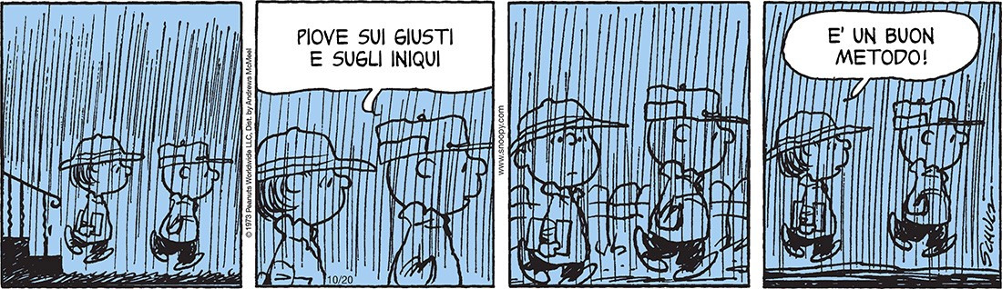

La sua Parola diventa la nostra preghiera

La tua vita e questa Parola si incontrano e può nascerne una preghiera: quale aspetto della tua vita risuona in questa Parola? Riesci a dare forma ai tuoi pensieri e trasformarli in preghiera di lode, di ringraziamento, di perdono, di supplica, di intercessione? Se vuoi, puoi condividere in gruppo la tua preghiera.

- Chiedi al Signore di aiutarti ad avere uno sguardo diverso sulla tua vita. Prova a ringraziarlo per...
- Per stare di fronte a certe tentazioni che ci sembrano un bene per la nostra vita c'è bisogno di forza e coraggio: in quale aspetto della tua vita vorresti chiedere di essere reso più forte? Prova a chiederlo ad alta voce.
- Quale preghiera nasce spontanea nel tuo cuore a partire da questo Vangelo?
- Fai sgorgare la tua preghiera spontanea, a partire da questo vangelo…

oppure prega con le parole del salmo

Salmo 103 (102)
Benedici il Signore, anima mia,
quanto è in me benedica il suo santo nome.
Benedici il Signore, anima mia,
non dimenticare tutti i suoi benefici.
Egli perdona tutte le tue colpe,
guarisce tutte le tue infermità,
salva dalla fossa la tua vita,
ti circonda di bontà e misericordia,
sazia di beni la tua vecchiaia,
si rinnova come aquila la tua giovinezza.
Il Signore compie cose giuste,
difende i diritti di tutti gli oppressi.
Ha fatto conoscere a Mosè le sue vie,
le sue opere ai figli d'Israele.
Misericordioso e pietoso è il Signore,
lento all'ira e grande nell'amore.

oppure, insieme intonate un canto.

Vita di Chiesa
Signore, in questo brano ci chiedi di perdonare, nel porgere l’altra guancia, fare due miglia, dare anche il mantello... Il per-dono è un dono per l’altro. Ne siamo capaci solo perché anche noi siamo dei perdonati da te, grazie a un sacramento speciale, la riconciliazione. È un abbraccio che viene da te e che non possiamo darci da soli: lo fa per te un sacerdote, quando non è stato l’amore a dettare le nostre azioni, quando non abbiamo fatto due miglia, né abbiamo dato il mantello. Quando ci riconosciamo fragili e impoveriti. Ancora una volta, non possiamo fare a meno degli altri: il perdono di Dio si fa sguardo, si fa parola, si fa gesto, in un altro che mi assolve nel nome del Padre, del Figlio e dello Spirito Santo.

